المملكة العربية السعودية وزارة التعليم
الإدارة العامة للتعليم بمنطقة مكة متوسطة العز بن عبدالسلام
الاختبار النهائي لمادة الرياضيات للصف الثالث المتوسط الفصل الدراسي الأول 1447 هـ

السؤال الأول : اختر الإجابة الصحيحة : 9 درجات

 | أوجد مجموعة حل المعادلة 3س - 1 = 11 إذا كانت مجموعة التعويض هي { 1 ، 2 ، 3 ، 4 }
 | أ | { 3 } | ب | { 4 } | جـ | { 2 } | د | { 1 }

 | أي المعادلات التالية حلها س = 3
 | أ | س + 1 = 3 | ب | س – 5 = 8 | جـ | %؛4 س = %؛4!؛ | د | 5 س = 30

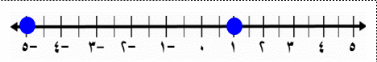
معادلة القيمة المطلقة للتمثيل البياني المجاور ؟

 | أ | | س - 2 | = 3 | ب | | س + 2| = 3 | جـ | | س + 3| = 2 | د | | س - 3| = 2

 | أي مما يأتي هو التمثيل البياني للمعادلة ص = @؛3 س ؟
 | أ | ب | جـ | د
 | 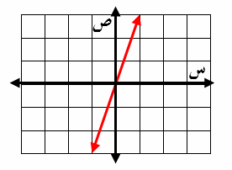 | 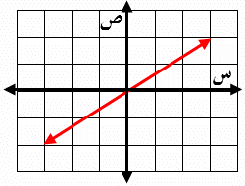 | 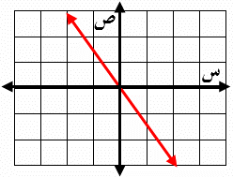 | 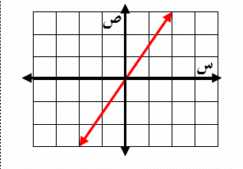

 | معدل التغير الممثل في الجدول المقابل
أ | #؛5 | ب | - #؛5 | س | 3 | 6 | 9 | 1۲ | 15
جـ | %؛3 | د | - %؛3 | ص | 1 | 6 | 11 | 16 | ۲1

 | أي مما يأتي معادلة خطية؟
 | أ | !؛ سس – ص = 7 | ب | س - ص = 4 | جـ | 3 = س ص | د | س@ - 5= ص

 | ما الصورة القياسية للمعادلة ص - ۸ = ۲ ( س + ٣ )
 | أ | ۲ س + ص = ١٤ | ب | ۲ س - ص = - ١٤ | جـ | ص = ۲س + ١٤ | د | ص – ۲ س = ۱۱

 | ميل المستقيم المار بالقطتين ( -3 ، ۲ ) ، ( 6 ، ۲ )
 | أ | $؛9 | ب | $؛3 | جـ | صفر | د | غير معرف

 | معادلة المستقيم المار بالنقطة ( 3 ، ۲ ) وميله -5 بصيغة الميل ونقطة هي :
 | أ | ص+3 = -5(س+۲) | ب | ص+۲ = 5(س-3) | جـ | ص-3= -5(س-۲) | د | ص-۲ = -5(س-3)

 | معادلة المستقيم الموازي للمستقيم الذي معادلته ص = #؛4 س -8 بصيغة الميل والمقطع
 | أ | ص= - #؛4 س -1 | ب | ص= #؛4 س -9 | جـ | ص = $؛3 س -۲ | د | ص = - $؛3 س -5

 | أي المعادلات الآتية هي معادلة مستقيم ميله ۲ ومقطعه الصادي - ٥ ؟
 | أ | ص = - ٥ س + ۲ | ب | ص = ۲ س + ٥ | جـ | ص = ٥ س + ۲ | د | ص = ۲ س - ٥

 | ما المتباينة التي تمثل الموقف: ( المكسب ٧٥ ريالاً مع زيادة أو نقصان بمقدار ريالين )
 | أ | |س - ۲| < 75 | ب | |س - 75| حمس ۲ | جـ | |س - 75| < ۲ | د | |س | < 77

 | مجموعة حل المتباينة ( العدد 3 مضافاً إلى ثلاثة أمثال عدد أصغر من ذلك العدد ناقص 7 )
 | أ | { س | س آ -5 } | ب | { س | س جمس -5 } | جـ | { س | س آ 5 } | د | { س | س آ -6 }

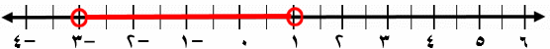
أوجد متباينة مركبة للتمثيل البياني المجاور
 | أ | -3 حمس س حمس 1 | ب | 3 حمس س حمس 1 | جـ | -3 آ س حمس 1 | د | -3 آ س آ 1

كان عدد المتطوعين في العمل الخيري في إحدى القرى 5٠ متطوعا ، فإذا كانت نسبة الرجال إلى
النساء ۲ : 3 فإن عدد المتطوعين من الرجال
 | أ | 35 | ب | 25 | جـ | 20 | د | 40

 | عدد حلول النظام ص = - 3 س + ۲ ، ص = ۲س
 | أ | لا يوجد حل | ب | حل واحد | جـ | عدد لا نهائي من الحلول | د | لا يمكن تحديده

 | عند حل نظام المعادلتين : س + ۲ص = 15 ، 5 س + ص = ۲1 ، فما العبارة التي يمكن تعويضها عن س في المعادلة الثانية ؟
 | أ | 15 – ۲ص | ب | ؛%؛!؛؛؛؛؛؛؛؛؛؛؛؛؛؛_2؛؛؛؛؛؛ ؛س ؛؛ | جـ | !؛@؛؛؛؛؛؛_؛5؛؛@؛؛؛ ؛س ؛ | د | ۲1 – 5س
5
3
ظظ
 | إذا كنت ترتفع 3 أقدام لكل 5 اقدم تتحركها إلى الأمام عند قيادة سيارتك في طريق جبلي ، فما ميل الطريق ؟
 | ا~ | %؛3 | ب~ | #؛4
 | ج~ | #؛5 | د~ | $؛3

السؤال الثاني : 11 درجة  (أ) ضع علامة ( ض ) أمام العبارة الصحيحة وعلامة ( ضض ) أمام العبارة الخاطئة |  | العلامة
 | حل المعادلة : 7 س = 9 ( س – 4 ) هو س = 18
 | ( ثلاثة أعداد صحيحة زوجية متتالية مجموعها 54 ) أوسط هذه الأعداد هو 25
 | المعادلة 3 س – 5 = 5 ( س + 1 ) – ۲س لها عدد نهائي من الحلول
 | إذا كانت إشارة أ سالبة في المعادلة : ص = أس ، فإن الميل سالب.
 | إذا كانت د(س) = س@ + 11 فإن قيمة د(3) = 15
 | اذا قطع الخط الرأسي التمثيل البياني في نقطتين فقط فإن التمثيل البياني يمثل دالة
 | الخطوط المستقيمة الرأسية لا يمكن كتابة معادلاتها بصيغة الميل والمقطع
 | المقطع الصادي هو النقطة التي تكون عندها قيمة المتغير المستقل تساوي صفراً
 | يمكن حل المتباينة - 3 س + 4 حمس -۲ دون أن نضرب كلا الطرفين في عدد سالب أو نقسمها عليه
 | حل المتباينة 6 ص – 8 ى 4ص + ۲6 هو { ص|ص > 17 }
حل النظام 4 س + 6 ص = -10 هو ( ۲ ، 1 )
8 س - 3 ص = ۲5
 | أفضل طريقة لحل النظام ص = ۳ س + ۱۲ ، ۲ س + ص = ١٦ هي الحذف بالطرح

(ب) اكمل العبارات التالية
العدد الذي ثلثاه ناقص 11 أكبر من ذلك العدد بمقدار 4 هو .............
نقطة تقاطع التمثيل البياني للمعادلة : ص = - ۳س - ١٨ مع محور السينات هي ......
معادلة المستقيم المارّ بالنقطة ( - ۲، ۳) وميله غير معرف هي ...........................
مجموعة حل المتباينة |س - 7|آ - ۳ هي ..............................
إذا النظام تمثيلاته البيانية مستقيمات متوازية يُسمى .................................................................

السؤال الرابع : أجب عن جميع الأسئلة التالية 20 درجة
حل المعادلة التالية ‘2 س – 7 ‘ = 3 ومثل الحل بيانياً

..........................................................................................................................................................................................................................................................
.........................................................................................................................................................................................................................................................
........................................................................................................................................................................................................................................................
.........................................................................................................................................................................................................................................................
.........................................................................................................................................................................................................................................................
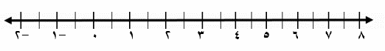
.........................................................................................................................................................................................................................................................

سحب ماجد مبلغا من المال من حسابه. وأنفق ربع المبلغ في شراء فواكه، وبقي معه بعد ذلك ٢٢٥ ريالا. كم ريالا سحب ماجد؟
.........................................................................................................................................................................................................................................................
.........................................................................................................................................................................................................................................................
.........................................................................................................................................................................................................................................................
.........................................................................................................................................................................................................................................................
.........................................................................................................................................................................................................................................................

تبيع إحدى المكتبات كتابًا ثقافيا بـ ٢٢ ريالا، ويزيد الثمن ١٧ ريالا لكل نسخة إضافية. ما ثمن تسع نسخ من هذا الكتاب ؟
.........................................................................................................................................................................................................................................................
.........................................................................................................................................................................................................................................................
.........................................................................................................................................................................................................................................................
.........................................................................................................................................................................................................................................................
.........................................................................................................................................................................................................................................................

مثّل العلاقة {( ۲ ، 4) ،(-5 ، ۲) ، (1 ، -3 ) ،(۲ ، 3)}
بمخطط سهمي ، ثم أوجد المجال والمدى

المجال = ...................................................................................................

المدى =.................................................................................................

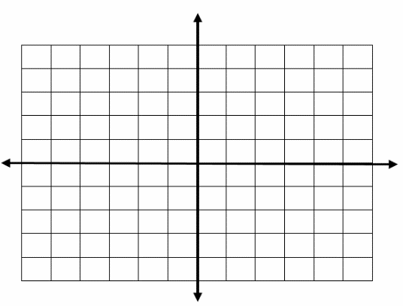
اكتب معادلة المستقيم الذي ميله -5 والمقطع الصادي 3 ومثل بيانيا

............................................................................................................................................................ ............................................................................................................................................................

يقارن عالم آثار موقع صندوق جواهر اكتشف مع موقع جدار من القرميد. فإذا كانت المعادلة
ص = - %؛3 س + ١٣ تمثل الجدار ، وكان الصندوق يقع عند النقطة (١٠، ٩) فاكتب معادلة تمثل المستقيم العمودي على الجدار ويمر بموقع الصندوق.

........................................................................................................................................................................................................................................................
........................................................................................................................................................................................................................................................
........................................................................................................................................................................................................................................................
........................................................................................................................................................................................................................................................
........................................................................................................................................................................................................................................................
........................................................................................................................................................................................................................................................

من متطلبات الحصول على شهادة في إحدى الدورات حضور المشترك #؛5 أيام التدريب على الأقل . فإذا حقق خالد هذا الشرط بحضوره ١٥ يوما تدريبياً. فما الحد الأعلى لعدد أيام التدريب في هذه الدورة ؟

.......................................................................................................................................................................................................................................................
.......................................................................................................................................................................................................................................................
.......................................................................................................................................................................................................................................................
....................................................................................................................................................................................................................................................... .......................................................................................................................................................................................................................................................

حل المتباينة │س -1 │ ﲨ 3 ومثل مجموعة حلها بيانياً

........................................................................................................................................................................................................................................
.........................................................................................................................................................................................................................................
.........................................................................................................................................................................................................................................
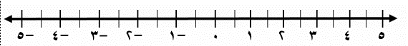
........................................................................................................................................................................................................................................

مجموع قياسي الزاويتين المتتامتين ٩٠. إذا كانت الزاويتان أ ، ب متتامتين ، والفرق بين قياسيهما ۲0 ، فما قياس
كل منهما ؟

.........................................................................................................................................................................................................................................................
.........................................................................................................................................................................................................................................................
.........................................................................................................................................................................................................................................................
......................................................................................................................................................................................................................................................... .........................................................................................................................................................................................................................................................

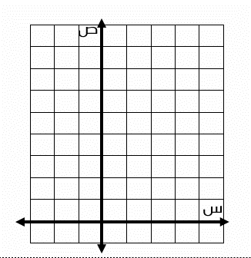
مثل النظام التالي بيانيًا، وأوجد عدد حلوله ، وإن كان واحدا فاكتبه
ص = #؛2 س ص = - ۲س + 7

..................................................................................................................................................................
................................................................................................................................................................ ...............................................................................................................................................................
سالم السهيمي

